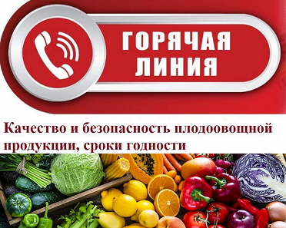
Внимание:
«горячая линия» !

Консультационный пункт для потребителей филиала ФБУЗ «Центр гигиены и эпидемиологии в Кемеровской области-Кузбассе» в городе Ленинске-Кузнецком, городе Полысаево и Ленинск-Кузнецком районе информирует о том, что с 1 по 12 августа 2022 года будет проводиться тематическая «горячая линия» по качеству и безопасности плодоовощной продукции и срокам годности.
В ходе работы «горячей линии» граждане могут получить разъяснения правил реализации и правильного выбора, в т.ч. замороженной плодоовощной продукции; по условиям хранения и срокам годности, нормативным требованиям, предъявляемым к качеству и безопасности, маркировке плодоовощной продукции; куда направить обращение потребителю в случае обнаружения некачественного продукта в магазине, а также рекомендации по правильному питанию.
Консультации можно получить по телефонам «горячей линии»: 8-951-615-68-19; 8 (38456) 3-16-43, 5-15-98, ежедневно по будням с 08:00 час. до 12:00 час. и с 12:30 час. до 17:00 час. (в пятницу до 14:30 час.) или направив интересующий вопрос по электронной почте на e-mail: conscentrzpp@yandex.ru.
Консультационный пункт напоминает, что в помощь потребителям в Российской Федерации создан и действует Государственный информационный ресурс в сфере защиты прав потребителей (ГИР ЗПП), где размещена вся необходимая информация, в том числе о предприятиях, производящих и реализующих фальсифицированную пищевую продукцию.

